Năm học: 2023-2024

Tiết 6,7- BÀI 5: XÃ HỘI NGUYÊN THỦY (2 tiết)
Ngày soạn: 24/9/2023
Ngày giảng: 6A- 27/9/2023
6B- /10/2023
6C- /10/2023
6D- /10/2023
Tiết 6: mục 1. Các giai đoạn phát triển của xã hội nguyên thủy
Tiết 7: mục 2. Đời sống vật chất và tinh thần của người nguyên thủy trên đất nước Việt Nam
I. MỤC TIÊU
1. Kiến thức:
Thông qua bài học, HS nắm được:
- Các giai đoạn tiến triển của xã hội nguyên thuỷ.
- Đời sống vật chất và tinh thần của người nguyên thuỷ.
- Vai trò của lao động đối với quá trình phát triển của con người và xã hội loài người thời nguyên thuỷ.
- Đời sống của người nguyên thủy trên đất nước Việt Nam
2. Năng lực
* Năng lực chung:
- Năng lực giao tiếp, hợp tác: Trao đổi, thảo luận để thực hiện các nhiệm vụ học tập.
- Năng lực giải quyết vấn đề và sáng tạo: Sử dụng các kiến thức đã học ứng dụng vào thực tế, tìm tòi, phát hiện giải quyết các nhiệm vụ trong cuộc sống.
* Năng lực riêng:
- Phân biệt được rìu tay với hòn đá tự nhiên.
- Giả định trải nghiệm cách sử dụng công cụ lao động.
- Sử dụng kiến thức về vai trò của lao động đối với sự tiến triển của xã hội loài người thời nguyên thuỷ để liên hệ với vai trò của lao động đối với bản thân, gia đình và xã hội.
- Vận dụng kiến thức trong bài học để tìm hiểu một nội dung lịch sử thể hiện trong nghệ thuật minh họa.
3. Phẩm chất
- Ý thức được tầm quan trọng của lao động với bản thân và xã hội.
- Ý thức bảo vệ rừng.
- Biết ơn con người thời xa xưa đã phát minh ra lửa, lương thực,...
II. THIẾT BỊ DẠY HỌC VÀ HỌC LIỆU
1. Đối với giáo viên
- Giáo án, SGV, SGK Lịch sử và Địa lí 6.
- Một số tranh ảnh về công cụ, đồ trang sức, ... của người nguyên thuỷ.
- Lược đồ di chỉ thời đồ đá và đồ đồng ở Việt Nam
- Máy tính, máy chiếu (nếu có).
2. Đối với học sinh
- SGK Lịch sử và Địa lí 6.
- Tranh ảnh, tư liệu sưu tầm liên quan đến bài học (nếu có) và dụng cụ học tập theo yêu cầu của GV.
III. TIẾN TRÌNH DẠY HỌC
A. KHỞI ĐỘNG
a. Mục tiêu: Tạo tâm thế hứng thú cho học sinh và từng bước làm quen bài học.
b. Nội dung: GV trình bày vấn đề, HS trả lời câu hỏi.
c. Sản phẩm học tập: HS lắng nghe và tiếp thu kiến thức.
d. Tổ chức thực hiện:
- GV yêu cầu HS thảo luận theo cặp và trả lời câu hỏi: ? Nếu cuộc sống hiện đại biến mất, không có điện, không có ti vi, không có phương tiện để di chuyển,...em sẽ sinh sống như thế nào? Đời sống của em lúc này có giống với đời sống của người nguyên thủy hay không?
- HS tiếp nhận nhiệm và trả lời câu hỏi: Đời sống của em lúc này có những điểm giống với đời sống của người nguyên thủy.
- GV dẫn dắt vấn đề: Phần lớn thời kì nguyên thuỷ, con người có cuộc sống lệ thuộc vào tự nhiên. Có những điều tưởng chứng thật đơn giản với chúng ta ngày nay như dùng lửa để nấu chín thức ăn, chế tạo các công cụ, thuần dưỡng động vật,... nhưng với người nguyên thu thực sự đó là những bước tiến lớn trong đời sống. Để tìm hiểu rõ hơn về cuộc sống của người nguyên thủy, chúng ta cùng vào bài học này hôm nay - Bài 5: Xã hội nguyên thủy.
B. HÌNH THÀNH KIẾN THỨC
Hoạt động 1: Tìm hiểu mục 1. Các giai đoạn phát triển của xã hội nguyên thủy
a. Mục tiêu: Thông qua hoạt động, HS hiểu được xã hội nguyên thủy trải qua hai giai đoạn: bầy người nguyên thủy, công xã thị tộc; loài người phụ thuộc nhiều vào tự nhiên, con người ăn chung, ở chung và giúp đỡ lẫn nhau.
b. Nội dung: GV trình bày vấn đề; HS lắng nghe, đọc SGK, trả lời câu hỏi và tiếp thu kiến thức.
c. Sản phẩm học tập: HS làm việc cá nhân và trả lời câu hỏi.
d. Tổ chức hoạt động:
HOẠT ĐỘNG CỦA GV - HS | DỰ KIẾN SẢN PHẨM
Bước 1: GV chuyển giao NV học tập  - GV chia HS thành 4 nhóm, yêu cầu các nhóm HS đọc thông tin mục I trả lời câu hỏi: Em hãy cho biết: | 1. Các giai đoạn phát triển của xã hội nguyên thủy
? Xã hội nguyên thủy đã trải qua những giai đoạn phát triển nào? | - Xã hội nguyên thủy đã trải qua 2 giai đoạn phát triển:  + Bầy người nguyên thủy:  + Công xã thị tộc:
Đặc điểm về tổ chức xã hội của những giai đoạn đó là gì? | - Đặc điểm của Bầy người nguyên thủy (ở giai đoạn Người tối cổ).  + Sống quây quần theo quan hệ ruột thịt với nhau, mỗi bầy gồm 5 - 7 gia đình.  + Có người đứng đầu, có sự phân công lao động giữa nam và nữ.  - Công xã thị tộc (ở giai đoạn Người tinh khôn).  + Thị tộc gồm vài chục gia đình có quan hệ huyết thống, đứng đầu là tộc trưởng.  + Bộ lạc là tập hợp một số thị tộc, sống cạnh nhau, có quan hệ họ hàng với nhau và cùng có một nguồn gốc tổ tiên. Giữa các thị tộc trong một bộ lạc thường có quan hệ gắn bó với nhau, giúp đỡ nhau
? Hãy cho biết nét chính trong đời sống vật chất và tinh thần của Người tối cổ và Người tinh khôn. | * Người tối cổ:  - Đời sống vật chất:  + Biết ghè đẽo đá để làm công cụ.  + Biết giữ lửa và tạo ra lửa.  + Lấy săn bắt và hái lượm làm nguồn sống chính.  + Sống trong các hang động, mái đá.  - Đời sống tinh thần:  + Làm đồ trang sức.  + Vẽ tranh trên vách đá.  * Người tinh khôn:  - Đời sống vật chất:  + Biết mài đá để tạo ra cộng cụ sắc bén.  + Biết chế tạo cung tên, gốm, dệt vải.  + Biết trồng trọt và chăn nuôi.  + Biết dựng lều bằng cành cây và xương thú để ở.  - Đời sống tinh thần:  + Làm đồ trang sức.  + Vẽ tranh trên vách đá.  + Có tục chôn người chết và đời sống tâm linh
? Đặc điểm căn bản trong quan hệ của con người với nhau thời kì nguyên thủy? | - Đặc điểm căn bản trong quan hệ giữa người với người thời nguyên thủy là:  + Con người ăn chung, ở chung và giúp đỡ lẫn nhau.  + Của cải chung, cùng lao động và hưởng thụ bằng nhau.  ⇒ Công bằng và bình đẳng được coi là “nguyên tắc vàng”
Bước 2: HS thực hiện nhiệm vụ học tập
- HS đọc SGK và thực hiện yêu cầu.
- GV theo dõi, hỗ trợ HS nếu cần thiết.
Bước 3: Báo cáo kết quả hoạt động và thảo luận
- GV mời HS trả lời câu hỏi.
- GV mời HS khác nhận xét, bổ sung.
Bước 4: Đánh giá kết quả, thực hiện nhiệm vụ học tập
GV đánh giá, nhận xét, chuẩn kiến thức, chuyển sang nội dung mới.
Hoạt động 2: Tìm hiểu mục 2. Đời sống vật chất và tinh thần của người nguyên thủy trên đất nước Việt Nam
a. Mục tiêu: Thông qua hoạt động, HS hiểu được những nét chính trong đời sống vật chất và tinh thần của người nguyên thủy trên đất nước Việt Nam
b. Nội dung: GV trình bày vấn đề; HS lắng nghe, đọc SGK, trả lời câu hỏi và tiếp thu kiến thức.
c. Sản phẩm học tập: HS làm việc cá nhân và trả lời câu hỏi.
d. Tổ chức hoạt động:
HOẠT ĐỘNG CỦA GV - HS | DỰ KIẾN SẢN PHẨM
Bước 1: GV chuyển giao NV học tập  - GV yêu cầu HS đọc thông tin, quan sát các hình trong mục I và trả lời câu hỏi: | 2. Đời sống vật chất và tinh thần của người nguyên thủy trên đất nước Việt Nam
? Quan sát hình 3 (tr.21) và so sánh với công cụ bằng đá ở Núi Đọ (hình 4, tr.19), em nhận thấy kĩ thuật chế tác công cụ giai đoạn Bắc Sơn có điểm gì tiến bộ hơn?  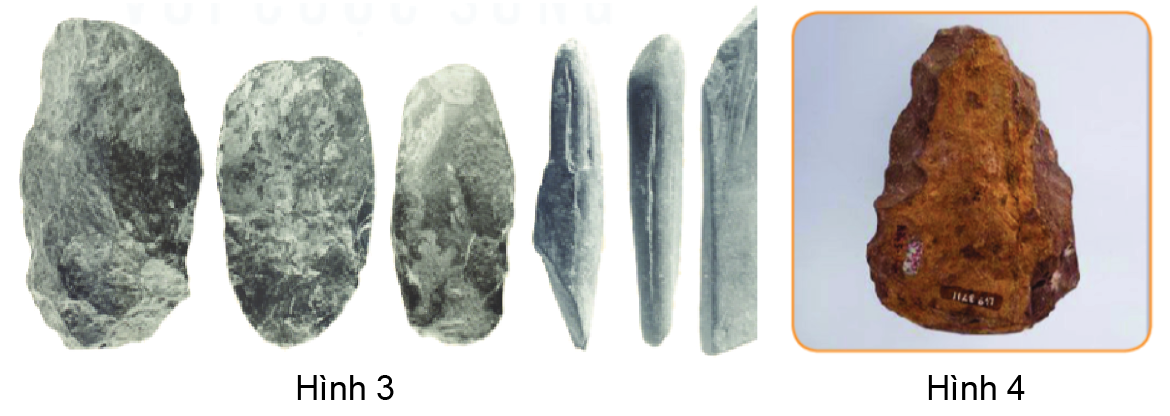 | - So sánh:  + Công cụ đá ở Núi Đọ: được ghè đẽo thô sơ; hình dáng công cụ còn tùy thuộc vào sự nứt vỡ tự nhiên của khối đá qua quá trình ghè 2 mảnh đá vào nhau.  + Rìu mài lưỡi Bắc Sơn: đã được ghè đẽo và mài nhẵn toàn thân; có hình thù tương đối rõ ràng, vừa với tay cầm, phần lưỡi mỏng và sắc bén hơn.  ⇒ Nhận xét: kĩ thuật chế tác công cụ lao động của cư dân văn hóa Bắc Sơn đã cao hơn, tinh xảo hơn so với cư dân văn hóa Núi Đọ. Ngoài kĩ thuật ghè đẽo, người Bắc Sơn đã sử dụng thêm kĩ thuật mài 2 mặt, mài nhẵn… để tạo nên những công cụ lao động nhỏ gọn, sắc bén hơn.
? Khai thác kênh hình và thông tin ở mục 2, hãy cho biết những nét chính về đời sống vật chất, tinh thần của người nguyên thủy trên đất nước Việt Nam?  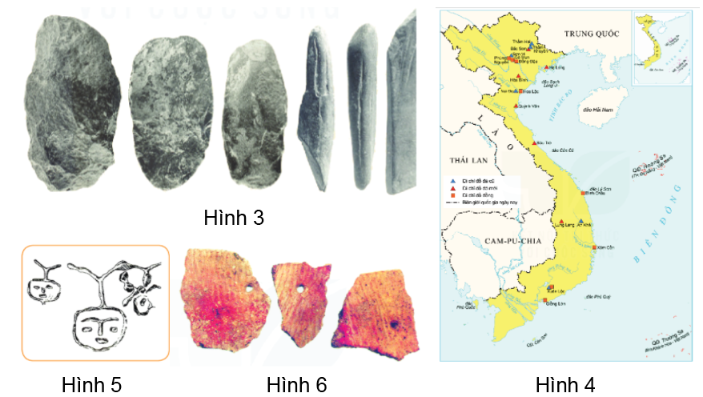 | - Đời sống vật chất:  + Công cụ lao động được cải tiến.  + Sinh sống chủ yếu trong các hang động, mái đá hoặc các túp lều lợp bằng cỏ khô hay lá cây.  + Phương thức lao động dần có sự chuyển biến từ: săn bắt – hái lượm sang trồng trọt và chăn nuôi.  - Đời sống tinh thần:  + Làm đồ trang sức bằng: đất nung, vỏ ốc biển.  + Chế tạo nhạc cụ (đàn đá…).  + Vẽ tranh trên vách hang.  + Có tục chôn người chết và đời sống tâm linh.
Bước 2: HS thực hiện nhiệm vụ học tập
- HS đọc SGK và thực hiện yêu cầu.
- GV theo dõi, hỗ trợ HS nếu cần thiết.
Bước 3: Báo cáo kết quả hoạt động và thảo luận
- GV mời HS trả lời câu hỏi.
- GV mời HS khác nhận xét, bổ sung.
Bước 4: Đánh giá kết quả, thực hiện nhiệm vụ học tập
GV đánh giá, nhận xét, chuẩn kiến thức, chuyển sang nội dung mới.
C. HOẠT ĐỘNG LUYỆN TẬP
a. Mục tiêu: Củng cố lại kiến thức đã học thông qua dạng câu hỏi lý thuyết.
b. Nội dung: HS sử dụng SGK, kiến thức đã học, GV hướng dẫn (nếu cần thiết) để trả lời câu hỏi.
c. Sản phẩm học tập: Câu trả lời của HS.
d. Tổ chức thực hiện:
- GV yêu cầu HS trả lời câu hỏi phần luyện tập SGK.
- HS tiếp nhận nhiệm vụ, đưa ra câu trả lời.
- GV nhận xét, chuẩn kiến thức.
D. HOẠT ĐỘNG VẬN DỤNG
a. Mục tiêu: Củng cố lại kiến thức đã học thông qua dạng câu hỏi thực hành.
b. Nội dung: HS sử dụng SGK, kiến thức đã học, kiến thức và hiểu biết thực tế, GV hướng dẫn (nếu cần thiết) để trả lời câu hỏi.
c. Sản phẩm học tập: Câu trả lời của HS.
d. Tổ chức thực hiện:
- GV yêu cầu HS trả lời các câu hỏi phần vận dụng trong SGK.
- HS tiếp nhận nhiệm vụ, đưa ra câu trả lời.
- GV nhận xét, chuẩn kiến thức.
* DẶN DÒ:
- Học bài, trả lời câu hỏi sách giáo khoa, hoàn thành phiếu bài tập
- Tìm hiểu trước nội dung kiến thức bài 6. Sự chuyển biến và phân hóa của xã hội nguyên thủy
........................................................................................

